640822402094
87014908924
АЙТЖАНОВА Клара,
№17 жалпы білім беретін мектебінің
химия пәні мұғалімі.
Маңғыстау облысы, Ақтау қаласы
Оқу бағдарламасына сәйкес оқу мақсаты | 9.2.1.9-хлордың химиялық қасиеттерін сипаттау: металдармен, сутекпен және галогенидтермен әрекеттесуі
Сабақтың мақсаты: | Хлордың жай және күрделі заттармен реакциясын сипаттау;
Құндылықтар | Құзыреттілік: азаматтық борыш және парасаттылық  Заң және тәртіп:  құқықтық жүйе мен адам құқығы негіздерін білу;  тәртіп пен әділдік, нормалар мен ережелерді сақтау қажеттілігін түсіну;  қоғамды қорғау мен қауіпсіздікті қамтамасыз етудегі заң мен тәртіптің маңыздылығын білу;

ХЛОР

Сабақ кезеңі/  уақыты | Мұғалімнің әрекеті | Оқушының әрекеті |  | Бағалау | Ресурстар
Сабақтың басы  10 мин | Ұйымдастыру кезеңі: Оқушыларды түгелдеу.  «Кубик» әдісі бойынша жағымды психологиялық ахуал орнатады  «Жетондар» бойынша топқа бірігуді ұсынады  Цифрлық платформа арқылы үй тапсырмасын сұралады  Галогендер  https://wordwall.net/ru/resource/28672229  https://wordwall.net/ru/resource/38221184  «Мен қай элементпін?» ойыны арқылы жаңа сабақтың тақырыбын, мақсатын анықтайды. | « Кубик» әдісі бойынша жағымды психологиялық ахуал орнатады  «Жетондар» бойынша топқа бірігеді  Цифрлық платформа арқылы  кестені толтырады, өткен тақырып бойынша білімдерін өзектендіреді.  «Мен қай элементпін?»  ойыны арқылы жаңа сабақтың тақырыбын, мақсатын анықтайды.  Өте активті элементпін, бос күйінде жанартау лавасында ғана, ал байланысқан түрінде тау жыныстарында, теңіз, мұхит, өзен суларында, өсімдік және жануарлар организмдерінде кездесемін. Байланыстағы көптеген минералдардың: галит, сильвин, силвинит, карналлит, т.б. құрам бөлігі. Қалыпты жағдайда— сарғыш жасыл, ерекше өткір иісті газбын,  ХЛОР |  | Кері байланыс:  Мадақтау арқылы бағаланады. | Қағаз қиындылары Окулык  Химия  9-сынып
Сабақ ортасы  15 мин | Жаңа сабақ.  Тақырып бойынша қысқаша ақпарат береді.  Оқулықтан талдайтын тапсырманы бөліп береді, топтық жұмыс ұйымдастырады  1-топ «Хлордың ПЖ дағы орны бойынша жалпы сипаттамасы»  2-топ «Хлор молекуласының құрылысы»  3-топ « Табиғатта кездесуі, физикалық қасиеті, алынуы»  4-топ « Химиялық қасиеті, қолданылуы» туралы оқулықтағы ақпаратты оқып, танысып, топта талдап, өздері қалаған форматта қорғауды ұсынады  Хлордың алынуы  https://www.youtube.com/watch?v=8-xilghJe2k&list=PLtQqrP6X6Mr3G5Zf_MA1M28BxKnSDPYrq |  | Оқушылар мұғалімнің түсіндіруін тыңдайды.  Топтық жұмыс орындайды.  1-топ «Хлордың ПЖ дағы орны бойынша жалпы сипаттамасы»  2-топ «Хлор молекуласының құрылысы»  3-топ « Табиғатта кездесуі, физикалық қасиеті, алынуы»  4-топ « Химиялық қасиеті, қолданылуы»  туралы ақпаратты оқып, танысады, топта талдайды, өздері қалаған форматта қорғайды. | Кері байланыс:  Мадақтау арқылы бағаланады | Экран  Окулык  Химия  9-сынып  А4 парағы  Маркер  флипчарт
15мин | Сабақты бекіту тапсырмалары  1-тапсырма  Хлордың химиялық қасиеттерін сипаттап, кестені толтырыңыз.  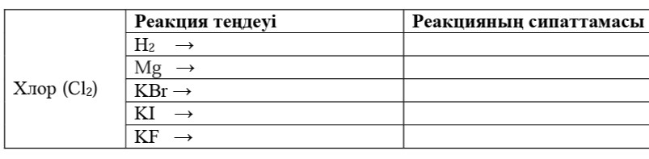  2-тапсырма ЕБК  1.Хлордың периоды және тобын анықтаңыз ________________________________________________________________________________________________  2.Хлордың электрондық құрылымдық формуласын жазыңыз  Физикалық қасиеттері  3–тапсырма  Пиза тапсырмасы  АУЫЗ СУ  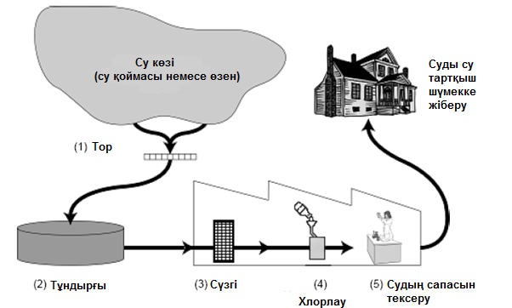  Жоғарыда көрсетілген суретте, қаладағы үйлерге берілетін судың ішуге қалай жарамды болатыны көрсетілген.  Сұрақ 21: АУЫЗ СУ  Ауыз суының жақсы қайнар көзінің болғаны маңызды. Жер астында болатын сулар жерасты сулары деп аталады.  Жер асты суларында, қайнар көздерден (өзен, көл) алынған суларға қарағанда бактериялар неліктен аз болатынына бір мысал келтіріңіз  ........................................................................................................................  Сұрақ 22: АУЫЗ СУ  Суды тазалау бірнеше кезеңнен және түрлі әдістермен жүреді. Суретте көрсетілген тазарту процесі 4 кезеңнен (1-4 дейін нөмірленген) тұрады. Екінші кезеңде су тұндырғыда жиналады.  Бұл кезеңде суды тазалау қалай жүргізіледі?  A Суда болатын бактериялар өледі  B Суға оттегі қосады.  C Қиыршық тас пен құм судың түбінде тұнып қалады  D Улы заттар еріп кетеді  Сұрақ 23: АУЫЗ СУ  Суды тазалаудың 4 ші кезеңінде хлор қосады. Не себепті суға хлор қосады?  ................................................................................................................................................................................................................ Сұрақ 24: АУЫЗ СУ  Су тазалатын құрылыс қызметкерлері, су сапасын бақылауға жауаптылар, кезекті тазалау процесін жасап болғаннан кейін суда қауіпті бактериялар бар екенін анықтады деп болжайық.  Адамдар өз үйлерінде бұл суды ішер алдында не істеу керек?  ........................................................................................................................  Сұрақ 25: АУЫЗ СУ ЕБК  Лас суды қолдану келесі ауруларға әкеліп соғуы мүмкін бе?  «Иә» немесе «Жоқ» жауаптарын айналдыра сызыңыз |  | Хлордың химиялық қасиеттерін сипаттап, кестені толтырады  Хлордың периоды және тобын анықтайды.  Хлордың электрондық құрылымдық формуласын жазады.  Физикалық қасиеттерін жазады.  Мәтінді оқып. сұрақтарға жауап береді | Дескриптор: .  хлор, бром және иодтың физикалық және химиялық қасиеттері бойынша кестені құрайды; фтордың реакциясын болжайды  Жалпы балл-4  Дескриптор :  хлордың периоды және тобын анықтайды:  электрондық құрылымдық формуласын жазады:  Физикалық қасиеттерін сипаттайды:  Жалпы балл-4  әр дұрыс жауап 1 балл | Тапсырма жазылған парақтар
  Лас суды қолдану келесі ауруларға әкеліп соғады ма? | Иә немесе Жоқ?
  Диабет | Иә / Жоқ
  Диарея | Иә / Жоқ
  ВИЧ-инфекциясы немесе ЖҚТБ | Иә / Жоқ
Сабактың соңы  4 минут | Кері байланыс  « Плюс, минус, қызықты» тәсілі арқылы кері байланыс жасауды ұсынады |  | Қатысушылар «Плюс, минус, қызықты» тәсілі арқылы кері байланыс жасайды | Кері байланыс:  «Плюс, минус, қызықты» тәсілі арқылы | Кесте
1мин | Үй тапсырмасы:  § 29

